DOSSIER DE SPECIFICATIONS FONCTIONNELLES
Gestion commerciale :

1° Contexte :
La société DECLIC INFO souhaite acquérir une nouvelle application de gestion commerciale. Le nouveau système doit permettre la gestion des clients, des produits et des devis. Le développement est confié à une équipe constituée de 2 développeurs. Afin de répondre à ses besoins, DECLIC INFO a confié à une équipe de développement le projet de création d’une nouvelle application de gestion commerciale. Cette application devra permettre de gérer efficacement :

Les clients (informations de contact, adresses, etc.)
Les produits (catégories, prix, etc.)
Les devis (création, suivi, calculs automatiques, etc.)

L’objectif est de fournir une solution ergonomique, fiable et complète, qui facilitera le travail des équipes commerciales et améliorera la qualité du service client.

2° Cas d’utilisations :
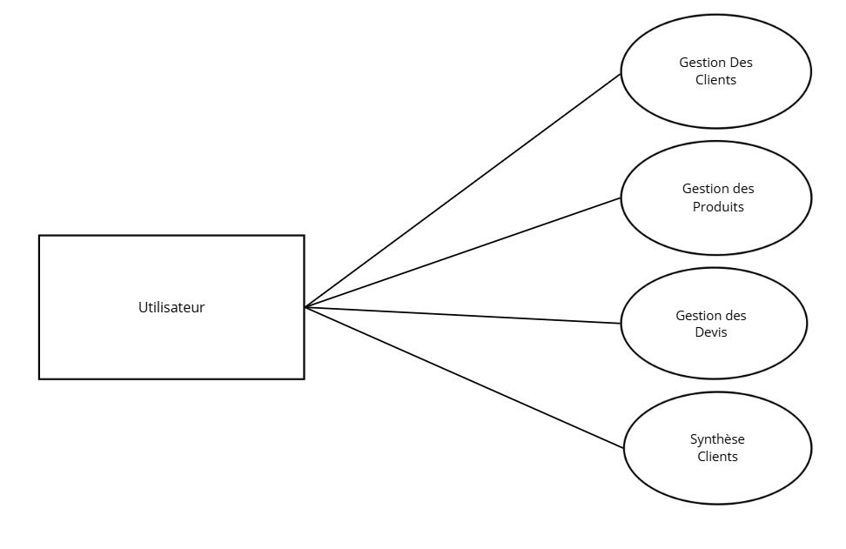
Gestion des utilisateurs
Nom | Utilisateur
Type | Profil utilisateur
Rôle | Utilise et alimente l’application de gestion commerciale
Description | L’utilisateur peut consulter, ajouter, modifier ou supprimer les informations liées aux clients, produits, devis et synthèses.

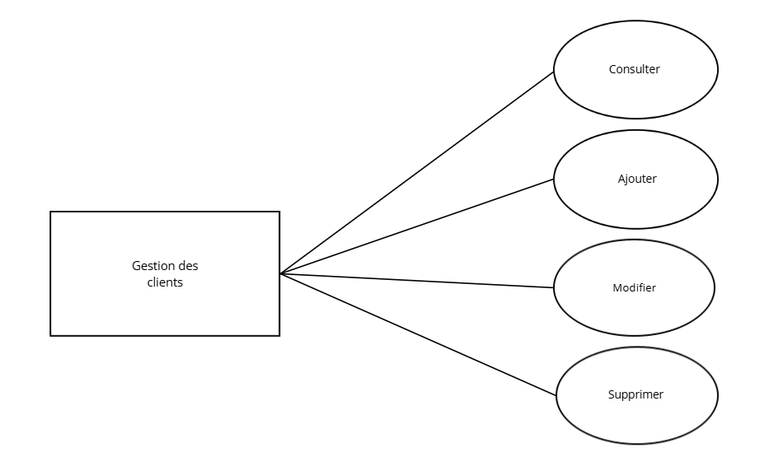

Gestion des Clients
Cas d’utilisation | Acteur(s) | Description
Consultation d’un client | Utilisateur | Consulter les informations d’un client.
Ajout d’un client | Utilisateur | Ajouter un nouveau client.
Modification d’un client | Utilisateur | Modifier les informations d’un client.
Suppression d’un client | Utilisateur | Supprimer un client uniquement s’il n’a aucun devis associé.

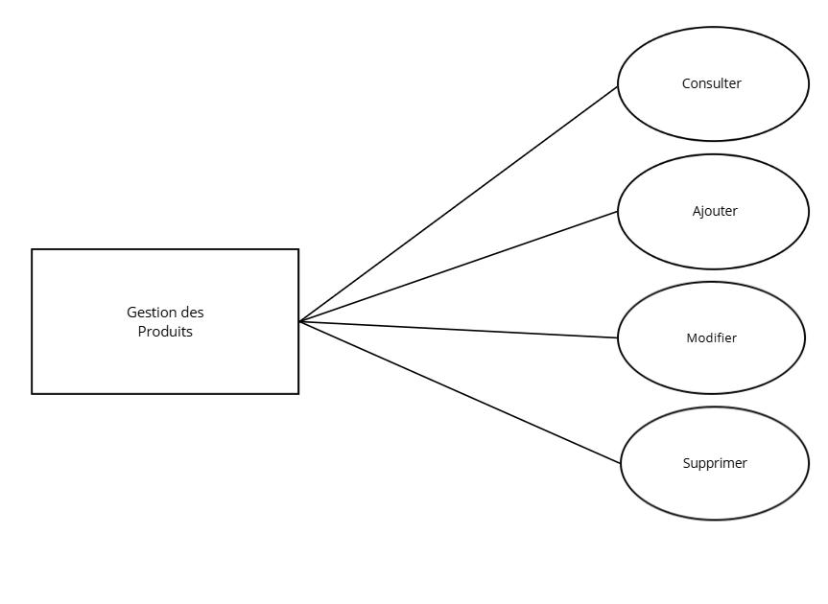

Gestion des Produits
Cas d’utilisation | Acteur(s) | Description
Consultation d’un produit | Utilisateur | Consulter les informations d’un produit.
Ajout d’un produit | Utilisateur | Ajouter un nouveau produit.
Modification d’un produit | Utilisateur | Modifier les informations d’un produit.
Suppression d’un produit | Utilisateur | Supprimer un produit uniquement s’il n’est lié à aucun devis.
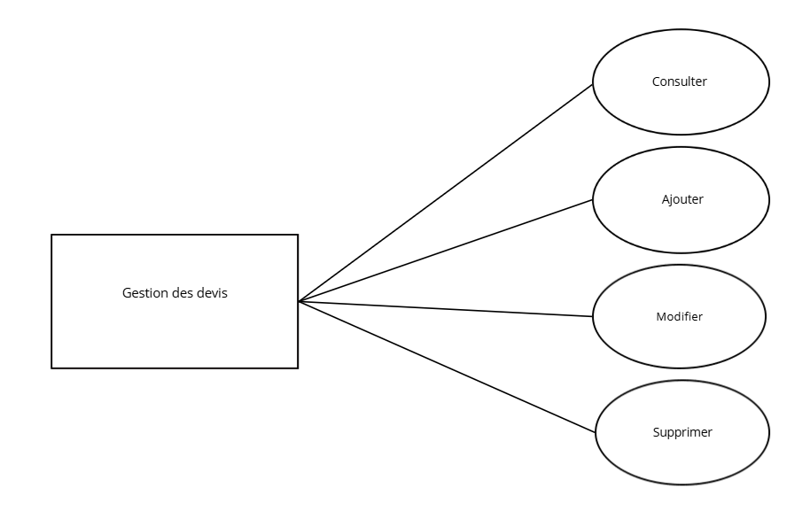

Gestion des Devis
Cas d’utilisation | Acteur(s) | Description
Consultation d’un devis | Utilisateur | Consulter les informations d’un devis.
Ajout d’un devis | Utilisateur | Créer un nouveau devis, ajouter des lignes, et les modifier.
Modification d’un devis | Utilisateur | Modifier les informations d’un devis existant.
Suppression d’un devis | Utilisateur | Supprimer un devis.

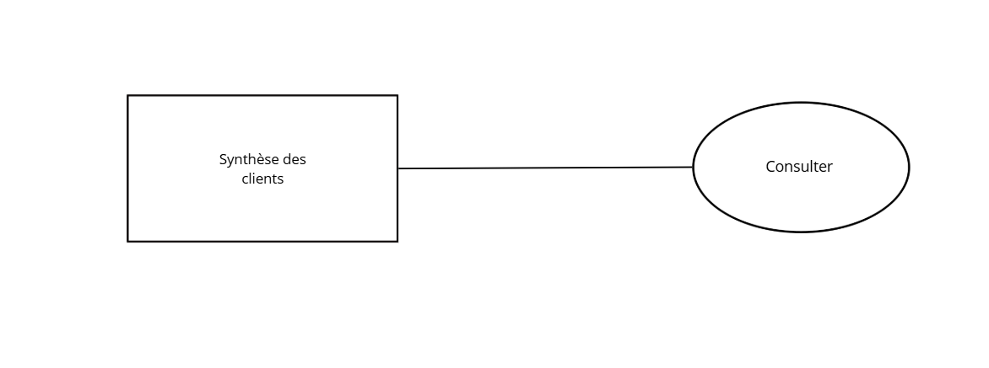

Synthèse Clients
Cas d’utilisation | Acteur(s) | Description
Consultation de la synthèse client | Utilisateur | Consulter les statistiques liées aux devis des clients (nombre, statut, montant HT), filtrées par intervalle de dates.

1° Règles de gestions
- Un Client peut demander zéro ou plusieurs Devis
- Un Devis est fait par et un seul Client
- Un Devis a un et un seul Statut
- Un Statut peut être associé à zéro ou plusieurs Devis
- Un Devis doit contenir un ou plusieurs Produit
- Un Produit peut apparaître dans zéro ou plusieurs Devis
- Un Produit appartient à une et une seule Catégorie
- Une Catégorie peut contenir zéro ou plusieurs Produits

2° Dictionnaire de données
Données concernant les clients
Nom du champ | Type | Taille | Description | Contraintes
CodeClient | Entier | - | Identifiant unique généré | Clé primaire, auto-incrément
Nom | Texte | 100 | Nom du client | Obligatoire
AdresseFacturation | Texte | 255 | Adresse de facturation | Obligatoire
AdresseLivraison | Texte | 255 | Adresse de livraison | Obligatoire
Téléphone | Texte | 20 | Numéro de téléphone | Obligatoire
Fax | Texte | 20 | Numéro de fax | Facultatif
Email | Texte | 100 | Adresse mail | Obligatoire,

Données concernant les produits
Nom du champ | Type | Taille | Description | Contraintes
Code | Entier | - | Identifiant unique généré | Clé primaire, auto-incrément
Libellé | Texte | 100 | Nom du produit | Obligatoire
Catégorie | Texte | 50 | Type de produit | Valeurs limitées
PrixDeVente | Décimal | - | Prix de vente | Obligatoire, > 0

Données concernant les Devis
Nom du champ | Type | Taille | Description | Contraintes
CodeDevis | Entier | - | Identifiant unique généré | Clé primaire, auto-incrément
CodeClient | Entier | - | Référence au client | Clé étrangère
DateDevis | Date | - | Date de création du devis | Obligatoire
Statut | Texte | 20 | Statut du devis | En attente, refusé, accepté
TauxTVA | Décimal | - | Taux de TVA | Obligatoire
TauxRemiseGlobal | Décimal | - | Remise globale | Facultatif
MontantHT | Décimal | - | Montant HT hors remise | Calculé
MontantHTRemise | Décimal | - | Montant HT avec remise | Calculé
MontantTVA | Décimal | - | Montant TVA | Calculé
MontantTTC | Décimal | - | Montant TTC | Calculé

Données concernant les lignes des devis :
Nom du champ | Type | Taille | Description | Contraintes
CodeLigne | Entier | - | Identifiant unique | Clé primaire, auto-incrément
CodeDevis | Entier | - | Référence au devis | Clé étrangère
CodeProduit | Entier | - | Référence au produit | Clé étrangère
Quantité | Entier | - | Quantité commandée | Obligatoire, > 0
PourcentageRemise | Décimal | - | Remise sur la ligne | Facultatif
SousTotalHT | Décimal | - | Prix HT sans remise | Calculé
MontantRemise | Décimal | - | Montant de la remise | Calculé
TotalHTLigne | Décimal | - | Prix HT avec remise | Calculé

